Автоматизированная Информационная Система «КБП» для ОАО «СО ЕЭС»

Этап 35.
«Разработка механизмов формирования отчетности по введенным в состав основных средств активам»


Компания Infosuite

Россия, 129626, Москва, Графский пер., д. 9 стр.2,
Телефон/факс +7 (499) 681-11-66, email info@infosuite.ru
Internet: www.infosuite.ru

ОГЛАВЛЕНИЕ
1. Общая информация об отчете, алгоритм формирования 3
2. Настройки и отборы в отчете 4
3. Выводимые данные 6

Общая информация об отчете, алгоритм формирования
«Отчет по принятым активам» расположен в разделе «Управленческий учет активов»:
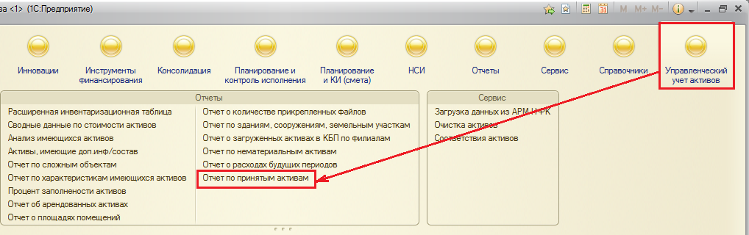
Рисунок 1
Для работы с отчетом пользователю должна быть назначена роль Исполнитель (УУА).
Отчет формируется по следующему алгоритму:
- За указанный период отбираются обороты между счетами, на которых ведется учет активов.
- Для каждого актива, на месяц ранее месяца начала, указанного в отчете периода, берётся первоначальная стоимость, остаточная стоимость, и количество объектов;
- Аналогичные данные отбираются из стоимостных данных актива на месяц конца указанного в отчете периода;
- В случае, если на конец периода нет стоимостных данных, то информация по параметрам «МОЛ», «Местонахождение», «Подразделение», «Счет» также будет отсутствовать в отчете.

Настройки и отборы в отчете
В шапке отчета пользователю необходимо указать «Период». Параметр «Период» определяет начало и конец периода формирования отчета. Можно задать как конкретный месяц, квартал, полугодие или год, так и нестандартный период:
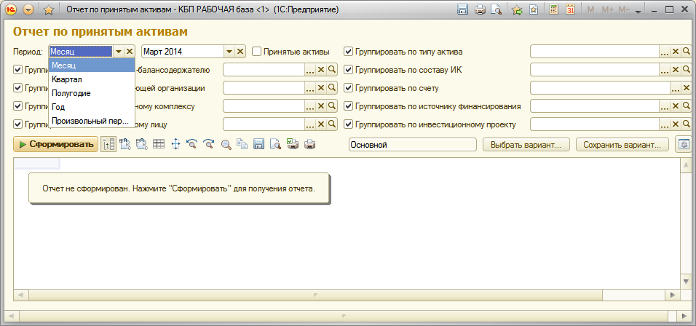
Рисунок 2
У пользователя есть возможность настраивать группировки и отборы для выводимых данных (9 уровней):
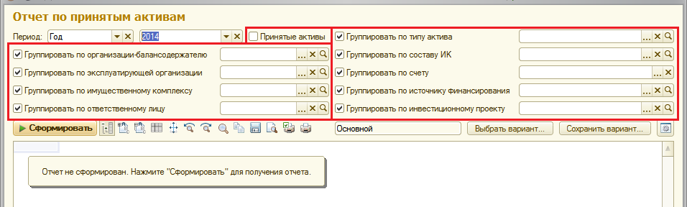
Рисунок 3
Стоит отметить, что для параметров «Группировать по Составу ИК» и «Группировать по типу актива» в качестве значения доступен выбор группы элементов:
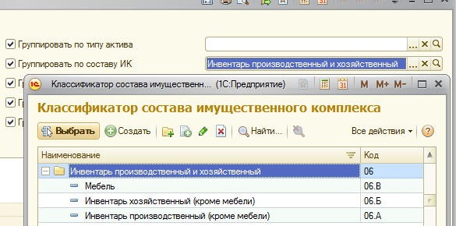
Рисунок 4
Для параметра «Группировать по источнику финансирования» выбор ограничен двумя значениями: Смета и Инвестиции.
Значения для остальных отборов выбираются из соответствующих справочников:
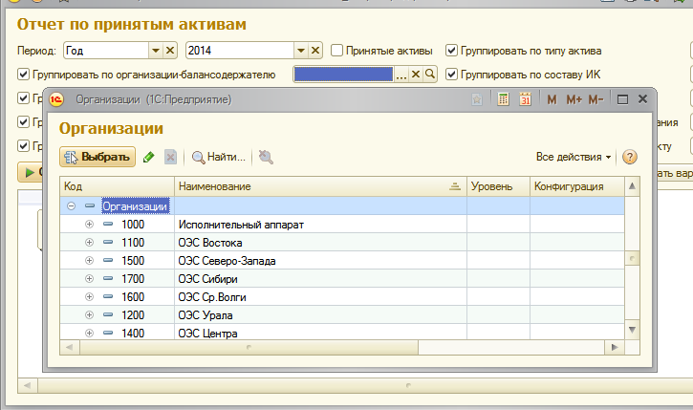
Рисунок 5
При установке флага «Принятые активы», в отчет будет выводится информация по принятым к учету активам, исключается информация по изменению стоимости активов.

Выводимые данные
Информация в отчете представлена в разрезе следующих значений:
Строки:
- Организация-балансодержатель – берется из документа ввода в эксплуатацию;
- Эксплуатирующая организация – берется из регистра «Эксплуатирующие организации» на дату конца периода отчета;
- Имущественный комплекс – берется из карточки актива;
- МОЛ – по приоритету: из стоимостей актива на конец периода; из регистра «Местонахождения активов» на конец периода; из регистра «МОЛы» (ручные) на конец периода;
- Тип актива – берется из карточки актива;
- Состав ИК – берется из карточки актива;
- Счет – берется из стоимостей актива на конец периода;
- Источник финансирования – тип затрат Записи реестра затрат;
- Инвестиционный проект – инвест. проект Записи реестра затрат, .
Колонки:
- Инвентарный (номенклатурный) №, код; Наименование актива – информация берется из карточки актива;
- Наименование актива – соответствующие реквизиты записи реестра затрат;
- Счет – берется из стоимостей актива на конец периода;
- Контрагент, №, Дата договора – из самой карточки актива
- Тип актива, состав ИК – берется из карточки актива;
- Эксплуатирующая организация – берется из регистра «Эксплуатирующие организации» на конец периода;
- ОКОФ – берется из карточки актива;
- Подразделение – из одноименного реквизита местонахождения;
- Местонахождение (БУ и НУ) – по приоритету: из стоимостей актива на конец периода, из регистра «Местонахождения активов» на конец периода;
- Местонахождение (комната) – характеристика актива;
- Срок полезного использования – берется из карточки актива;
- Источник финансирования – тип затрат Записи реестра затрат;
- Вид документа принятия к учету, Дата документа принятия к учету, Номер документа принятия к учету – берется из «данных ввода актива»;
- Код инвест. работы, Наименование инвест. работы – берется из Записи реестра затрат;
- Начало периода: Первоначальная стоимость, Остаточная стоимость, Количество объектов – берется из регистра стоимостей активов на начало периода формирования отчета;
- Стоимость ввода – берется из «данных ввода актива».
- Конец периода периода: Первоначальная стоимость, Остаточная стоимость, Количество объектов – берется из регистра стоимостей активов на конец периода формирования отчета;
Непосредственно из отчета есть возможность открыть карточку актива, Запись реестра затрат.

Обороты накапливаются в регистре «Данные ввода активов» в процессе обмена сводными проводками с бухгалтерскими базами.

